4/1/2025

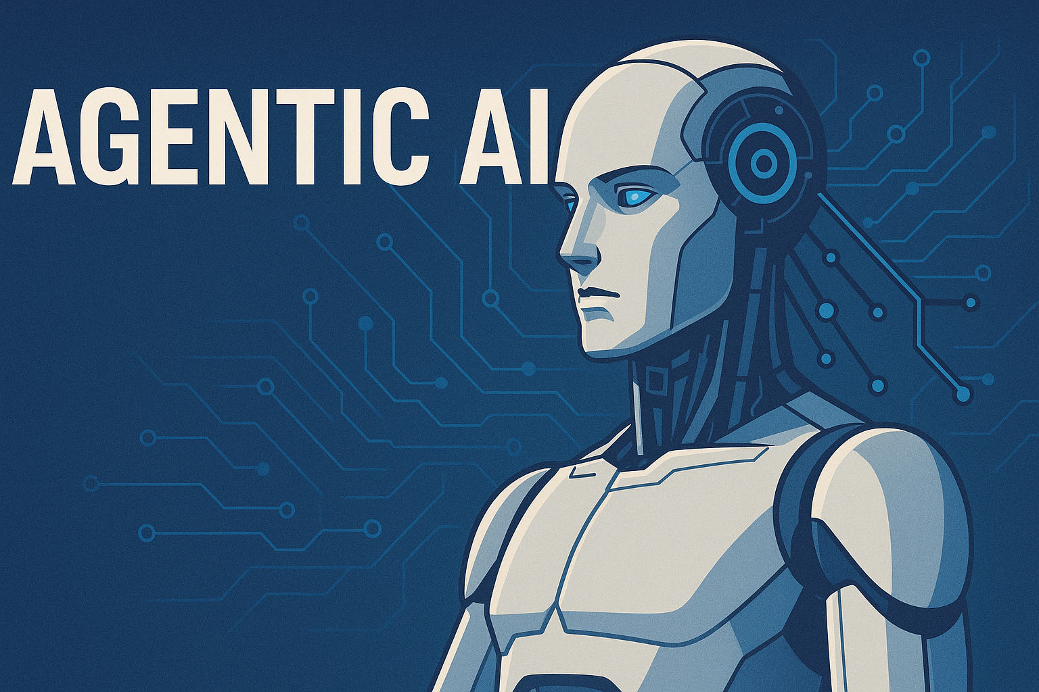



Estudiante: Juan Manuel Miron Lubieniecki

Máster de Formación Permanente en Inteligencia Artificial

Curso académico: 2024 - 2025

Modalidad de TFG: TFM Profesionalizante

Área de estudio: Agentic AI



BusinessAnalistGPTTrabajo de Fin de Máster (TFM)

Resumen y palabras claves (castellano)

**Tema**

Desarrollo de un asistente basado en inteligencia artificial capaz de realizar un cuestionario inicial a clientes internos o externos que soliciten un nuevo proyecto, una modificación o una mejora de procesos.

**Objetivos y Funcionalidad**

El asistente automatizará la primera iteración de la recopilación de requisitos mediante interacción en lenguaje natural, optimizando la generación de documentos de especificación funcional.

**Principales funcionalidades:**

* Capacidad para realizar preguntas en lenguaje natural a través de chat o audio.
* Generación automática de un resumen de la conversación para validación con el cliente.
* Creación de un documento inicial de especificación funcional (Functional Specification Document) que incluirá:
  + Requerimientos
  + Criterios de aceptación
  + Historias de usuario
  + Diagrama de proceso actual (AS-IS)
  + Diagrama de proceso propuesto (TO-BE)
* Solicitud y gestión de feedback en formato escrito o de audio:
  + Interacción en tiempo real con los stakeholders presentes en la conversación.
  + Posibilidad de obtener retroalimentación asíncrona de otros stakeholders.
  + Control de autorización y límites en la solicitud de feedback por parte de administradores o usuarios clave.

El objetivo principal del asistente no es reemplazar a los Business Analysts (BA), sino optimizar su trabajo automatizando la generación de las primeras iteraciones de la documentación.

De esta manera, los BA podrán enfocarse en la validación y refinamiento de los documentos para su versión final.

**Implementación Técnica**

El desarrollo inicial del chatbot se centrará en una interfaz web sencilla para la interacción, se utilizará Jupyter Notebook con Ollama y LMStudio con modelos de IA locales como entorno de desarrollo principal y Claus según sea posible. Aunque la integración final contempla su uso en plataformas como Slack, Microsoft Teams y WhatsApp, la implementación para el TFM priorizará el desarrollo de la inteligencia artificial sobre otros aspectos del software.

Para mejorar la precisión del modelo, se utilizarán documentos de especificación funcional de proyectos internos o disponibles en internet (pendiente de autorización) y Enfoque de Recuperación y Generación de Información (RAG).

**Marco Teórico y Tecnologías Consideradas**

Se evaluará una combinación de diferentes modelos LLM y SLM según la complejidad de cada tarea dentro del asistente:

* Modelos de Lenguaje a Gran Escala (LLMs) como Llama o DeepSeek, para tareas complejas como la generación de documentos estructurados.
* Modelos de Lenguaje Pequeños (SLMs) como Phi, para interacciones conversacionales simples y la recopilación de requisitos.
* Modelos especializados en la comprensión de audio, para mejorar la interpretación de respuestas en formato hablado.

Inicialmente, el chatbot se centrará en interacciones de texto, y dependiendo de los recursos disponibles, se evaluará la incorporación de funcionalidades de procesamiento de audio para una interacción completamente conversacional.

Un aspecto clave del TFM será el análisis comparativo de diferentes enfoques y modelos para determinar la arquitectura más eficiente en cada fase del proceso.

**Palabras Clave:**

LLM: Large Language Model (Modelo de Lenguaje de Gran Tamaño). Es un tipo de modelo de inteligencia artificial diseñado para entender y generar lenguaje humano de manera muy avanzada. Tienen millones o billones de parámetros, que son como "conexiones neuronales".

SLM: Small Language Model (Modelo de Lenguaje Pequeño). Es como un LLM pero más liviano, rápido y eficiente, ideal para tareas menos complejas o para ejecutarse en dispositivos con menos recursos (como laptops, móviles o incluso navegadores).

Agentic AI: ​Agentic AI es una nueva generación de inteligencia artificial que va más allá de responder a instrucciones: puede razonar, planificar y actuar de forma autónoma para alcanzar objetivos complejos sin supervisión humana constante. A diferencia de la IA generativa tradicional, que responde a entradas específicas, la Agentic AI toma decisiones, ejecuta acciones y aprende de los resultados para mejorar continuamente.

RAG: Retrieval-Augmented Generation (Generación Aumentada por Recuperación). Es una técnica que combina modelos generativos (como los LLMs) con sistemas de recuperación de información, para generar respuestas más precisas, actualizadas y basadas en datos externos.

Chatbot: Un chatbot es un programa diseñado para simular una conversación humana, ya sea por texto o voz. Puede responder preguntas, ejecutar tareas simples, asistir en procesos o incluso entretener, dependiendo de su nivel de inteligencia y entrenamiento.

Abstract y palabras claves (inglés)

**Topic**

Development of an artificial intelligence-based assistant capable of conducting an initial questionnaire with internal or external clients who request a new project, a modification, or a process improvement.

**Objectives and Functionality**

The assistant will automate the first iteration of requirements gathering through natural language interaction, optimizing the generation of functional specification documents.

**Main functionalities:**

• Ability to ask questions in natural language via chat or audio.

• Automatic generation of a conversation summary for validation with the client.

• Creation of an initial Functional Specification Document, which will include:

o Requirements

o Acceptance Criteria

o User Stories

o Current process diagram (AS-IS)

o Proposed process diagram (TO-BE)

• Request and management of feedback in written or audio format:

o Real-time interaction with stakeholders present in the conversation.

o Possibility of obtaining asynchronous feedback from other stakeholders.

o Authorization control and limits on feedback requests by administrators or key users.

The main goal of the assistant is not to replace Business Analysts (BA), but to optimize their work by automating the generation of the first iterations of documentation.  
This way, BAs can focus on validating and refining the documents for their final version.

**Technical Implementation**

The initial development of the chatbot will focus on a simple web interface for interaction. Jupyter Notebook will be used with Ollama and LMStudio, employing local AI models as the main development environment, and Claus where applicable. Although the final integration is intended for platforms such as Slack, Microsoft Teams, and WhatsApp, the TFM implementation will prioritize AI development over other software aspects.  
To improve model accuracy, functional specification documents from internal projects or publicly available sources (pending authorization) and a Retrieval-Augmented Generation (RAG) approach will be used.

**Theoretical Framework and Considered Technologies**

A combination of different LLM and SLM models will be evaluated based on the complexity of each task within the assistant:

• Large Language Models (LLMs) such as Llama or DeepSeek for complex tasks like generating structured documents.

• Small Language Models (SLMs) such as Phi for simple conversational interactions and requirements gathering.

• Models specialized in audio comprehension, to improve interpretation of spoken responses.  
Initially, the chatbot will focus on text-based interactions, and depending on available resources, the integration of audio processing capabilities will be considered for a fully conversational experience.  
A key aspect of the TFM will be the comparative analysis of different approaches and models to determine the most efficient architecture for each phase of the process.

**Keywords:**

**LLM:** Large Language Model. A type of artificial intelligence model designed to understand and generate human language at an advanced level. They have millions or billions of parameters, which act like "neural connections."

**SLM:** Small Language Model. Similar to an LLM but lighter, faster, and more efficient, ideal for less complex tasks or running on low-resource devices (such as laptops, mobile phones, or even browsers).

**Agentic AI:** A new generation of artificial intelligence that goes beyond responding to instructions: it can reason, plan, and act autonomously to achieve complex goals without constant human supervision. Unlike traditional generative AI, which responds to specific inputs, Agentic AI makes decisions, executes actions, and learns from outcomes to improve continuously.

**RAG:** Retrieval-Augmented Generation. A technique that combines generative models (like LLMs) with information retrieval systems to generate more accurate, up-to-date, and data-informed responses.

**Chatbot:** A chatbot is a program designed to simulate human conversation, either by text or voice. It can answer questions, perform simple tasks, assist in processes, or even entertain, depending on its level of intelligence and training.

4. Índice de contenidos

a. Introducción

a.1. Justificación

a.2. Problema y finalidad

a.3. Objetivos del TFM

b. Marco teórico

c. Metodología

c.1. Objetivos e hipótesis

c.2. Diseño

c.3. Participantes

c.4. Instrumentos

c.5. Procedimiento

d. Resultados

e. Discusión

f. Conclusiones

g. Limitaciones y futuras líneas de investigación

h. Referencias bibliográficas

i. Índice de figuras

j. Índice de tablas

k. Acrónimos

l. Anexos

5. Introducción Este apartado sirve para introducir el tema de nuestro trabajo al lector. Es importante que la primera vez que escribimos un acrónimo lo hagamos de forma completa. Por ejemplo: el presente Trabajo Fin de Máster (TFM, en adelante…).

• Jus ficación: podemos explicar la jus ficación desde dos puntos de vista: el legal, describiendo la norma va legal que jus fica la relevancia de la temá ca seleccionada; y el inves gador, aportando los resultados más importantes a nivel cien fico que respalden la propuesta.

• Problema y finalidad: debemos plantear cuál es la problemá ca detectada a nivel educa vo (a par r de un análisis de necesidades) y la finalidad del presente trabajo (pretende cubrir dicha laguna de conocimiento).

• Obje vos del TFM: suele ser habitual plantear un obje vo general y cinco obje vos específicos. Se trata de obje vos del TFM, es decir, del documento como trabajo académico.

6. Marco teórico Al igual que cada gran apartado del trabajo, el Marco teórico empieza en una página nueva La extensión del Marco teórico podría estar alrededor de las 10 páginas y suele ser conveniente incluir alguna tabla y figura que acompañe la explicación del texto. El marco teórico se estructura de acuerdo con las variables del tulo y en el mismo orden.

7. Metodología En este apartado se describen el obje vo general de la propuesta de intervención y los obje vos específicos expuestos, ahora de manera más opera vas y concreta. A par r de ahí, debemos plantear una hipótesis de inves gación de la cual derivarían otras posibles hipótesis de trabajo relacionadas.

• Diseño: en este subapartado se describe el po de diseño de inves gación: experimental o no experimental (descrip va, compara va, correlacional, estudio de caso), cuan ta va, cualita va…

• Par cipantes: en este apartado se describe la población, el po de muestreo, el método de selección de los par cipantes y los criterios de inclusión y de exclusión para que puedan par cipar en la inves gación.

• Instrumentos: en este apartado se describen los instrumentos u lizados en la inves gación, añadiendo las caracterís cas psicométricas de los instrumentos y aportando algún ejemplo de ítem.

• Procedimiento: en este apartado se describen las fases del proceso de inves gación y de recopilación de los datos. Se recomienda presentar un diagrama de Gan que recoja de manera visual las diferentes fases:

• Análisis de datos: en este apartado explicaremos los análisis estadís cos empleados, jus ficando la selección de estos en función del po de diseño, variables y tamaño de la muestra.

8. Resultados En este apartado se describen los resultados de la inves gación (esperados o reales en caso de llevarlo a cabo).

9. Discusión En este apartado se discuten los resultados, también en consideración de los resultados de inves gaciones anteriores. Es conveniente que los resultados esperados o encontrados tengan en cuenta tanto estudios anteriores que confirman nuestros resultados como otros que no van en la misma línea, y argumentar por qué pensamos que pueden darse estas discrepancias

10. Conclusiones Las conclusiones deben estar conectadas con los obje vos propuestos (por ejemplo: “De acuerdo con el primer obje vo específico…”). De acuerdo con lo descrito con anterioridad en la presente Guía, no olvidar incluir reflexiones relacionadas con los contenidos de sostenibilidad tratados en el trabajo (por ejemplo, en este apartado de Conclusiones).

11. Limitaciones y futuras líneas de intervención

• Limitaciones: se refieren a las lagunas que nuestro proyecto no cubre (por ejemplo, tamaño de la muestra, po de diseño, efecto de variables extrañas, etc.)

• Futuras líneas de inves gación: es uno de los apartados más importantes del trabajo. En él tenemos que explicar la novedad de nuestro proyecto, la relevancia prác ca, el alcance y las futuras líneas de inves gación que se derivan. Además, deberíamos incluir un par de referencias recientes que apoyen lo que afirmamos en el texto (le da solidez a nuestras afirmaciones).

12. Referencias bibliográficas A modo de orientación general, el número recomendable de referencias para un trabajo académico son 30 aproximadamente, de las cuales 10 deberían ser de impacto internacional y lo más recientes posibles (úl mos 5 años). Deben seguir la norma va APA (úl ma versión) para su presentación.

13. Índice de figuras

14. Índice de tablas

15. Acrónimos Anexos